Dumy 🕊
Етап: Проєктування архітектури та даних
Виконала: Дана, за участі Claude

1. Архітектурний підхід
Для Dumy обрано класичну триярусну архітектуру (layered architecture) з патерном MVVM (Model-View-ViewModel), природним для WPF-застосунків. Такий підхід розділяє відповідальність на три незалежні шари: Presentation (WPF UI), Business/ViewModel (C#) та Data (SQLite через Repository).
Такий вибір продиктований трьома вимогами проєкту: швидкою адаптацією інтерфейсу під три профілі без дублювання екранів, можливістю тестувати бізнес-логіку окремо від UI та локальним зберіганням даних без хмарної синхронізації.

2. Структура рішення
Проєкт розділено на namespace-и/папки, кожна з яких відповідає одному шару архітектури:
• Dumy.Models — сутності домену: UserProfile, MoodEntry, Practice, HabitLog та enum-и (ProfileType, MoodStateType, PracticeType).
• Dumy.Data — DumyDbContext (EF Core + SQLite): підключення до локальної бази, конфігурація зв'язків між сутностями.
• Dumy.Services — бізнес-логіка: ProfileService, MoodService, RecommendationEngine, HabitService, StatsService, DailyTipService.
• Dumy.ViewModels — MVVM-прошарок: ViewModelBase, RelayCommand, MainViewModel.
• Views (XAML) — екрани WPF: онбординг, головний екран, SOS-екран, дихальна практика, історія й аналітика, налаштування. Не містять бізнес-логіки, лише прив'язку даних до ViewModel.
• App.xaml.cs — композиційний корінь (composition root): створює DbContext, підключає сервіси, ін'єктує їх у MainViewModel при старті застосунку.

3. Основні компоненти та їх відповідальність
Компонент | Відповідальність
ProfileService | Створення профілю при онбордингу та отримання поточного профілю користувача.
MoodService | Збереження запису емоційного стану (тип, інтенсивність, нотатка) та оновлення посилання на рекомендовану практику.
RecommendationEngine | Підбір релевантної практики за типом стану, інтенсивністю та профілем користувача.
HabitService | Фіксація щоденних звичок — сон, вода, фокус — одним викликом на день.
StatsService | Агрегація записів за тиждень: найчастіший стан, кількість виконаних практик.
DailyTipService | Видача «Думки дня» — однакової для всіх профілів, оновлюється раз на добу.
DumyDbContext | Єдина точка доступу до локальної бази SQLite; конфігурує зв'язки між UserProfile, MoodEntry, Practice, HabitLog.
MainViewModel | Приймає ввід користувача (стан, інтенсивність), викликає MoodService і RecommendationEngine, надає дані для прив'язки в XAML.
Views (WPF) | Відображення екранів і прив'язка даних до ViewModel; без власної бізнес-логіки чи звернень до бази.

4. Схема взаємодії компонентів
Схема нижче показує, які компоненти належать кожному шару та в якому напрямку рухаються дії користувача і дані. Стрілка вниз — дія користувача або виклик команди; стрілка вгору — дані або результат, що повертаються в інтерфейс.
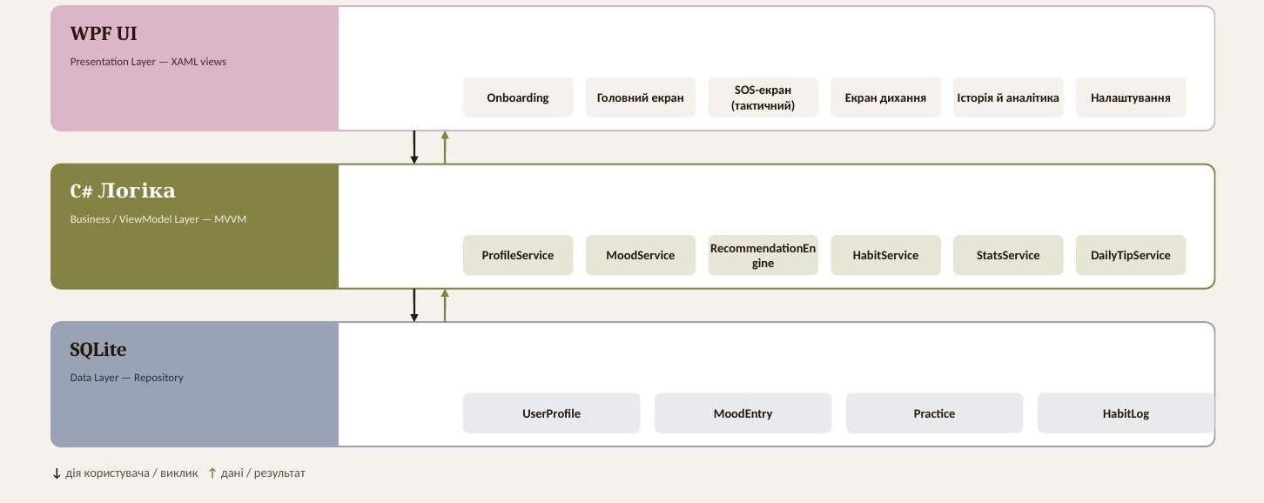
Мал. 1 — Схема взаємодії компонентів WPF ↔ C# ↔ SQLite

5. Модель даних
Модель даних складається з чотирьох сутностей SQLite. UserProfile пов'язаний зв'язком «один до багатьох» із MoodEntry та HabitLog. Practice пов'язана з MoodEntry необов'язковим зв'язком «один до багатьох» через поле RecommendedPracticeId — це дозволяє показувати історію рекомендованих практик, не ускладнюючи основну модель.
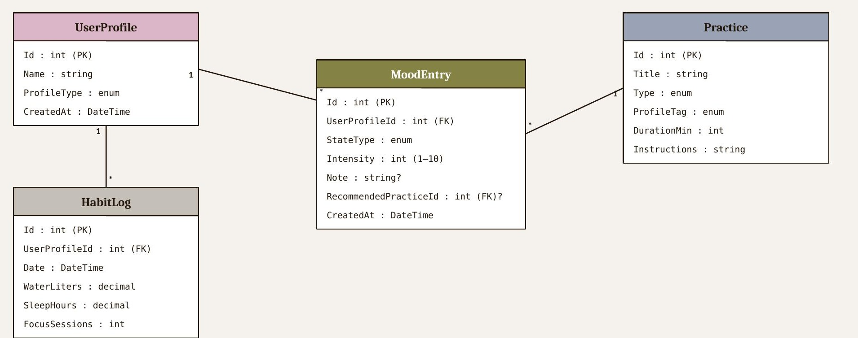
Мал. 2 — UML Class Diagram моделі даних Dumy

6. Обґрунтування ключових рішень
1. MVVM замість code-behind — дозволяє перемикати кольори й контент трьох профілів через ViewModel і ресурсні словники, не дублюючи розмітку XAML для кожного профілю.
2. SQLite через окремий DbContext (Repository-подібний доступ) — легка локальна база без сервера, що відповідає нефункціональній вимозі: усі дані користувача залишаються на пристрої.
3. RecommendationEngine винесено в окремий сервіс, а не метод ViewModel — логіку підбору практики можна змінювати чи тестувати незалежно від інтерфейсу.
4. Зв'язок MoodEntry → Practice зроблено необов'язковим (nullable) — запис стану може існувати без рекомендації (наприклад, до завершення підбору), що спрощує послідовність збереження.
5. Один DbContext на застосунок без хмарної синхронізації — свідоме обмеження MVP, узгоджене з вимогою приватності; синхронізація з носимими пристроями прямо віднесена до категорії Won't have.

Висновок
Документ фіксує повний цикл проєктування архітектури та даних Dumy: обраний підхід, структуру рішення, відповідальність компонентів, схему їх взаємодії та модель даних, а також обґрунтування ключових рішень. Матеріалу достатньо для переходу команди до реалізації MVP без подальших архітектурних узгоджень.

